**《软件工程》**

**实验报告五 ：面向对象的系统建模C**

**姓 名： 贾坤键 学 号： 202110120407**

**院 系： 计算机与信息学院 专 业：**  **大数据**

**实 验 室： j1306 实验日期： 11/20**

**总评成绩： 审阅教师：**

### 一、实验目的

### 1.掌握用例图建模； 2.编写用例规格说明

### 二、实验环境

Visual Paradigm 16.1 IBM

**三、实验要求**

1.阅读下面材料，Rational Rose绘制用例图，并编写用例规格说明（选择*2-3个关键用例*编写即可，预约和支付用例必须编写用例规格说明，活动图建模），以一个Word文件的形式提交（用例图贴到文档的适当位置）  
2.参考案例 [word文档《案例-旅店预订系统用例图和用例文档.doc》](https://star.jmhui.com.cn/u/cms/www/202110/1819274241tj.doc)或[PDF格式《案例-旅店预订系统用例图和用例文档.pdf》](https://star.jmhui.com.cn/u/cms/www/202304/181020088737.pdf)格式编写  
3.文件以“学号-姓名-软件工程实验五.doc”的方式命名，提交到长江雨课堂“软件工程实验五”

**四、实验内容**

“医院预约挂号系统”问题陈述

为了规范和推动医院预约挂号服务，卫生部2019年8月在其官方网站发布了《关于在公立医院施行预约诊疗服务工作的意见(征求意见稿)》，要求在推动医院开展预约挂号工作的同时，提高对预约挂号服务工作的认识、加强对预约挂号服务工作的管理、并认真做好相关组织工作。  
某IT公司瞄准此次契机，决定着手开发一个通用的“医院预约挂号系统”，以满足各级公立医院的预约挂号需求。该挂号系统I期目标是实现电脑网上预约业务，后续计划会逐步实现手机上网预约、短信预约、自助预约机预约、自助电话预约等其它形式的预约业务。  
系统的基本流程如下：未注册用户可以通过该系统查询医院、相关科室、各科室的医生等各类信息，但不能使用其它与预约相关的业务。需要进行预约挂号的用户必须通过该网站利用身份证号进行实名注册，注册信息由系统管理员进行审核，审核通过后，用户才可使用该系统。预约挂号时，用户首先选择需要预约的医院，之后选择要预约的科室和时间（指定某个日期的上午或下午）；此时，系统应自动显示该时间段内该科室所有出诊的医生。需要注意的是，每个医生每次出诊所能看病的人数有一定的限制，当某个医生的预约人数满员后即不可预约。用户可以选择一个可预约的医生进行预约，一个用户每个时间段最多只能预约5位医生。预约成功后，用户可以打印预约单。用户还可以通过第三方的支付系统（I期只支持淘宝的支付宝，后续支持各类信用卡）网上支付挂号费，也可以暂不交费。年龄超过60岁的患者免费。已交费的用户还可打印挂号单，并在看病当天拿着预约单和挂号单直接去医院相应的科室分诊台进行分诊，分诊台的护士核查预约单和挂号单无误后盖章确认，即允许用户看病。未交费的用户需要拿着预约单到医院的挂号处交费，挂号处核查预约单，并打印出挂号单，盖章确认后交给分诊台护士后进行分诊。  
在看病的前一天，用户可随时取消预约记录，系统不收取任何费用，已缴的费用会自动退回到用户的帐号。看病当天的预约记录只能在医院挂号处现场取消，也不收取费用。但是，对于那些在网上预约成功，却不去看病也不按时取消的用户，系统会进行警告：已收取的费用不再退回，每出现一次用户的信用等级下降1级；当用户信用等级将为0时，不再允许使用该系统。用户的初始信用等级是在审核用户注册信息时设定的。  
此外，有关医生的出诊信息可以由系统管理员手动维护，也可通过定制一些规则后由系统提前若干天（具体多少天可以由系统管理员设置）生成某日的出诊信息。当用户预约成功、缴费成功、退费成功、预约时间到达前2小时提醒、预约未使用未取消时系统均要求使用短信通知用户。  
支持登录用户代患者挂号功能，以解决对于无法使用APP的用户如婴幼儿或老年人也能够使用该预约挂号系统。

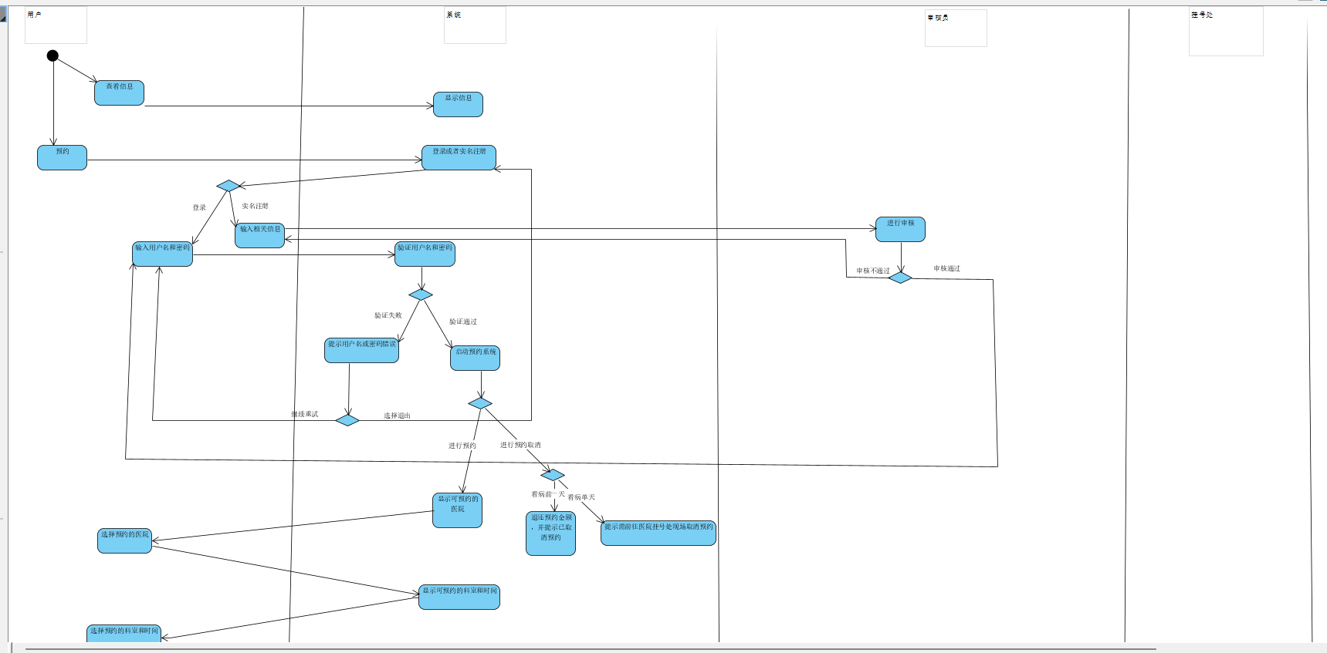

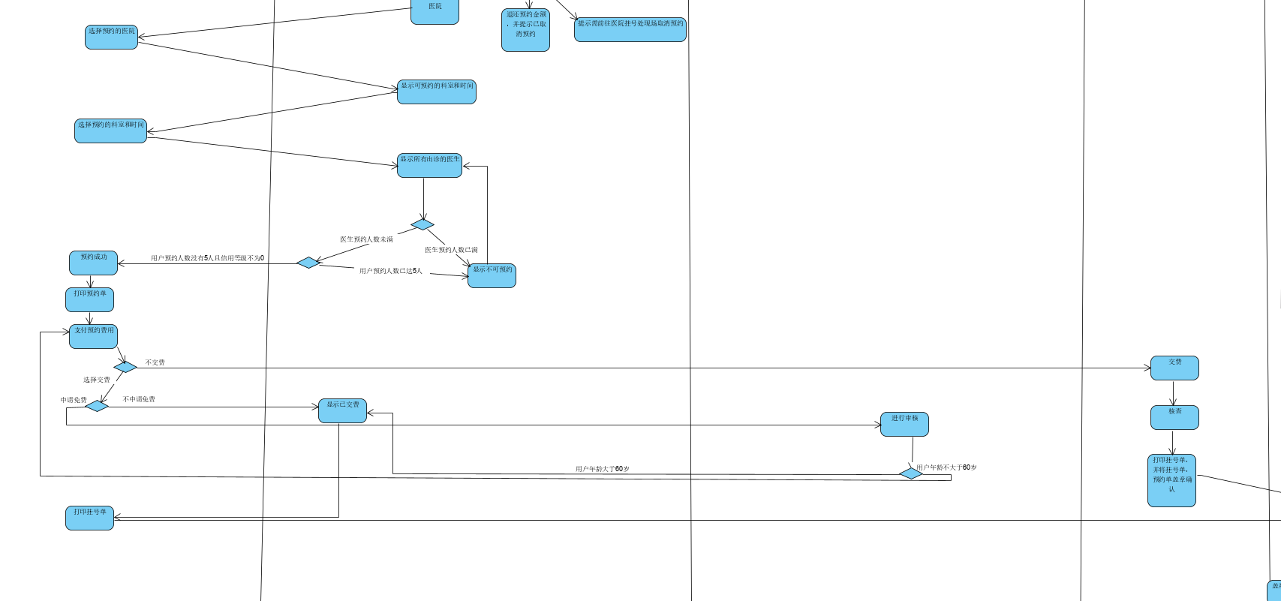

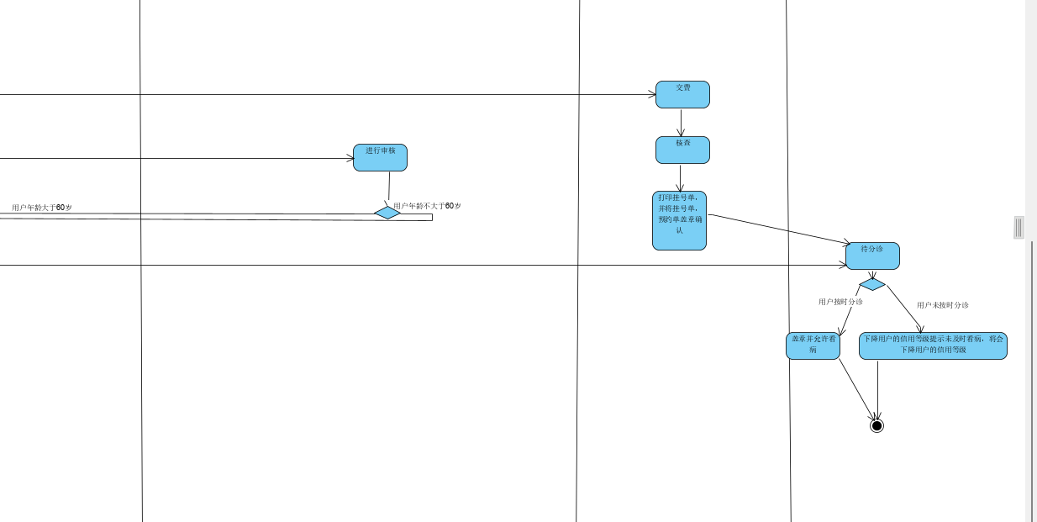

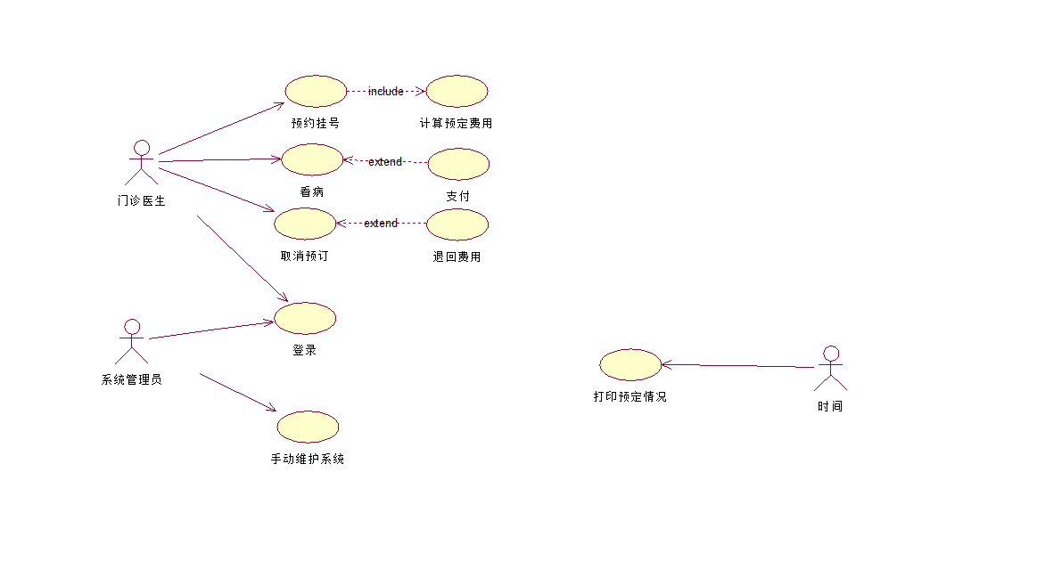

下列用例规格说明文档中，D-表示数据Data，A-表示备选事件流Alternative

表1给出了旅店预订系统中“预订房间”用例的文档。由于该用例中并没有明确的非功能需求，因此在文档中也没有体现。

**表1 “预订房间”用例文档**

|  |  |
| --- | --- |
| **用例名** | 预约挂号 |
| **简要描述** | 门诊医生通过该用例为用户预订所需的医生 |
| **参与者** | 门诊医生 |
| **涉众** | 门诊医生：准确地完成房间预约挂号  用户：简单快速地预约所需的医生 |
| **相关用例** | 暂无 |
| **前置条件** | 门诊医生正确地登录到该系统 |
| **后置条件** | 如果预约成功，则系统记录本次预订信息，相关的医生状态被正确标识 |
| **基本事件流**  1. 该用例起始于用户需要预约挂号；  2. 门诊医生按照用户的要求设定查询条件（D-1）来查询可预订的医生信息（D-2）；  3. 系统显示所有可预订的医生列表（A-1）（B-1）；  4. 门诊医生为用户选定所需的医生（A-2），并输入预订的时间；  5. 系统计算所需的总费用和预付订金金额（B-2）；  6. 旅客用支付宝支付所需的订金（A-3）；  7. 门诊医生将支付信息记录到系统中，并进行预订操作；  8. 系统保存本次预订信息（D-3），显示预订成功消息（A-4）；  9. 系统打印预订收据后，用例结束。 | |
| **备选事件流**  A-* 门诊医生在提交保存预订信息前，随时都可能中止该用例  1. 系统提醒门诊医生当前所有操作都会被取消；  2. 门诊医生确认后，当前用例结束，也可选择取消，则继续后续操作。  A-1 没有找到满足可预订需求的医生  1. 系统显示医生预约已满；  2. 门诊医生可以重新设定查询条件，也可以选择结束该用例。  A-2 所有可预订医生中没有用户满意的医生  门诊医生可以重新查询其他医生，也可选择结束该用例；  A-3 用户没有足够的金额来支付订金  门诊医生可以重新为用户选择其他医生，或修改预订时间，也可以选择结束该用例  A-4 系统保存失败  1. 系统显示保存失败，并提示门诊医生重新提交；  2. 门诊医生可以重新提交本次预订信息，也可以结束该用例。 | |
| **补充约束-数据需求**  D-1 查询条件包括：预订时间段、医院名称等。  D-2 医院信息包括：科室、医生、价格、时间等  D-3 预订信息包括：用户的基本信息（姓名、联系电话、有效证件号）和本次预订信息（预约号、预订时间、预订金额）  D-* 医生的状态：空闲、预订、占用、维修  **补充约束-业务规则**  B-1 每个用户最多允许预订五个医生，可以根据用户预约的人数来决定该房间是否可以继续预约  B-2 预订时需按预约的总费用需要支付一定比例的预订金额，具体比例可以灵活设定，目前初步定为10%  **补充约束-非功能性需求**  可支持性：目前只考虑旅客用支付宝支付的情况，但也要为其他支付方式预留接口。 | |
| **待解决问题**  （暂无） | |
| **相关图**  （暂无） | |
|  | |

表2给出了“看病”用例文档，与前一个用例文档不同的是，该用例文档的基本事件流被划分成三个子流程，通过子流程的方式可以使该用例文档的结构更加清晰。

**表2 “看病”用例文档**

|  |  |
| --- | --- |
| **用例名** | 看病 |
| **简要描述** | 门诊医生利用该用例为用户进行看病 |
| **参与者** | 门诊医生 |
| **涉众** | 门诊医生：快速准确地为用户完成看病的工作，保证医生能够继续预约  用户：支付看病所需的费用，并按规定进行看病 |
| **相关用例** | 暂无 |
| **前置条件** | 门诊医生正确登录到系统 |
| **后置条件** | 如果看病成功，系统清除用户正在预订信息，相关的医生状态被正确标识 |
| **基本事件流**  1. 用例起始于用户现场需要预约挂号  2. 门诊医生按照用户提供的信息查询旅客已预订的医生  3. 系统查询并显示该用户所有预订的信息（D-1）（A-1）  4. 用户确认需要取消预订的医生  5. 用户同意本次看病（A-2）  6. 门诊医生为用户看病，确认本次业务完成  7. 系统删除信息，并保存预约记录（A-3） | |
| **备选事件流**  A-* 门诊医生在确认看病之前，随时都可以中止该用例  1. 系统提醒门诊医生当前所有操作都会被取消  2. 用户选择确认看病后，当前用例结束，也可以选择取消预约，则继续后续操作。  A-1 用户不同意本次支付操作  门诊医生可以重新查询其他预订；也可选择结束该用例  2. 前台门诊医生再次输入未输入项。  A-2 系统保存失败  1. 系统提示保存失败；并提醒门诊医生重新提交  2. 前台门诊医生可以再次提交，也可结束该用例 | |
| **补充约束-数据需求**  D-1 医生的预订信息  **补充约束-业务规则**  B-1 在预约时间前一天取消预订，则退回全部订金；当天则医院挂号处现场取消，但具体时限可以灵活设定。  **补充约束-非功能性需求**  可支持性：目前只考虑旅客用支付宝支付的情况，但也要为其他支付方式预留接口。 | |
| **待解决问题**  （暂无） | |
| **相关图**  （暂无） | |

### 五、实验结论

学会了简单的用Visual Paradigm制作活动图，并如何用IBM制作用例图

### 六、仓库地址

https://github.com/Jiakunjian4/experment-five